Modul Lanjutan: Koneksi Application Server ke Database Server MySQL Antar VM di AWS
Tujuan pembelajaran modul ini, mahasiswa mampu:
- Mengonfigurasi koneksi dari Application Server (VM 2) ke Database Server (VM 1).
- Memastikan aplikasi web (CRUD sederhana) dapat berkomunikasi dengan MySQL yang berjalan di VM lain.
- Memahami konsep dasar client–server dalam sistem terdistribusi berbasis web.
Dalam sistem terdistribusi berbasis tiga lapisan (three-tier architecture), setiap lapisan memiliki peran yang saling terhubung namun terpisah. Lapisan pertama adalah Database Server, yang bertanggung jawab untuk menyimpan dan mengelola data. Lapisan kedua adalah Application Server, yang menjalankan logika bisnis dan menjadi penghubung antara data di server database dan pengguna. Sementara itu, lapisan ketiga adalah Client, yang berfungsi sebagai antarmuka bagi pengguna untuk mengakses aplikasi melalui browser atau terminal. Pada modul ini, fokus pembahasan diarahkan pada bagaimana Application Server (VM server app) melakukan koneksi ke Database Server (VM server mysql) menggunakan MySQL sebagai sarana komunikasi data antar lapisan.

- Buat vm baru untuk vm aplication server
konfigurasi security group untuk menambahkan type http
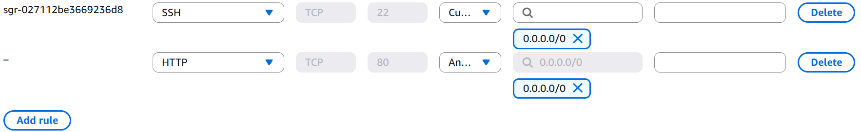

- Install Apache, PHP dan MySQL client dengan menjalankan perintah berikut
sudo apt update
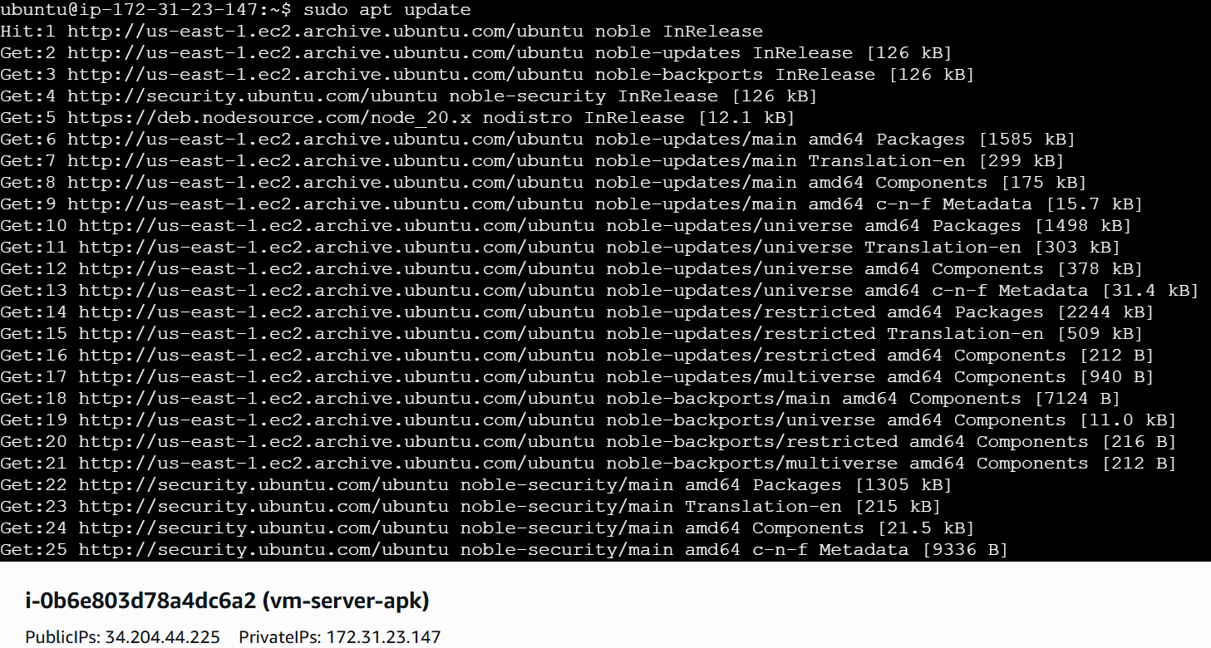
sudo apt install apache2 php php-mysql -y
sudo apt install mysql-client-core-8.0 -y
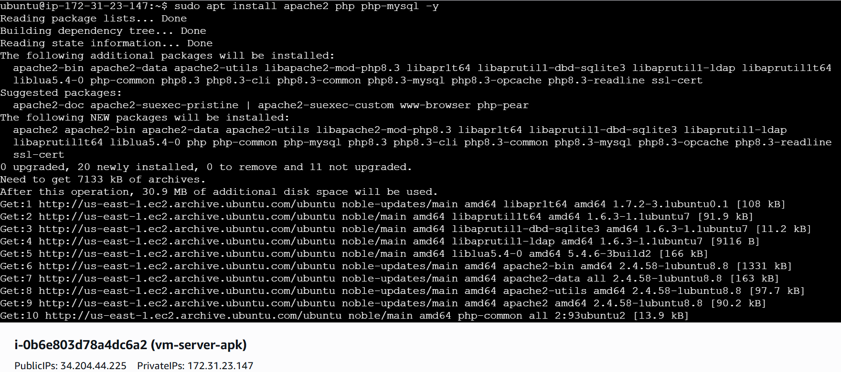

- Masuk ke dalam directory /var/www/html kemudian clone repository yang sudah saya sediakan dengan menjalankan perintah berikut.
cd /var/www/html
sudo git clone https://github.com/akbarwjyy/crud-students.git
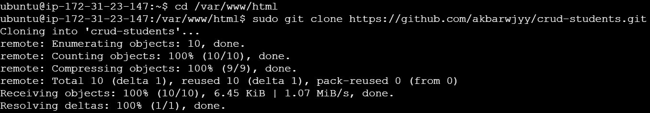

- Masuk ke dalam directory crud-students
cd crud-students

- Konfigurasi database untuk mengkoneksikan dari vm server aplication ke vm server database yang berisi database mysql
sudo nano config.php
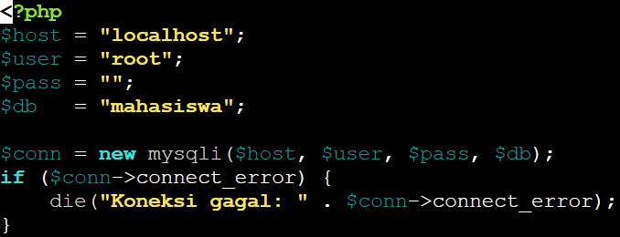
ganti menjadi seperti ini, host nya di sesuaikan dengan Private IP vm server mysql, user, pass, dan db nya di sesuaikan seperti yang kalian buat di praktikum sebelumnya
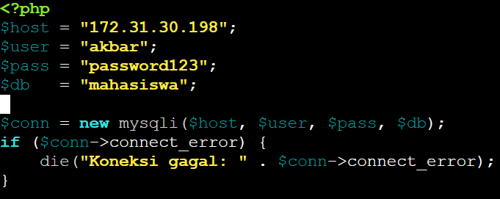
Tekan Ctrl + O untuk menyimpan, lalu tekan Enter untuk konfirmasi. Setelah itu, tekan Ctrl + X untuk keluar dari program.

- Uji koneksi menggunakan perintah
mysql -h 172.31.30.198 -u akbar -p
menggunakan Private IP vm server database
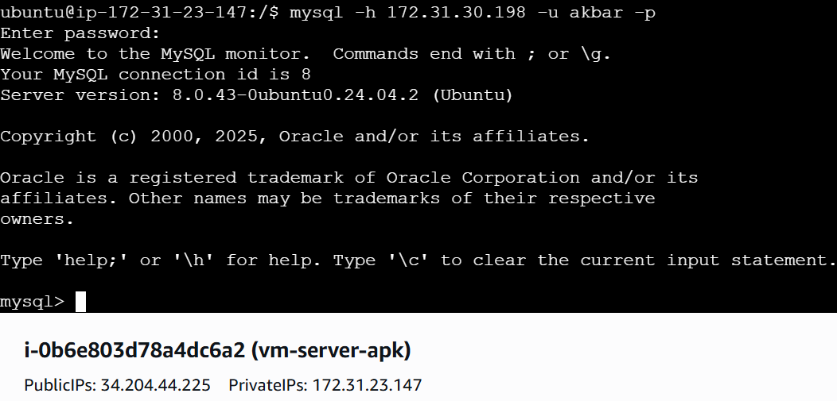

- Buka di browser
Jika sudah mengikuti langkah langkah diatas coba akses public dengan menggunakan browser
http://34.204.44.225/crud-students/
pastikan IP yang di gunakan adalah IP Public, bukan IP Private
jika berhasil akan menampilkan seperti ini di browser
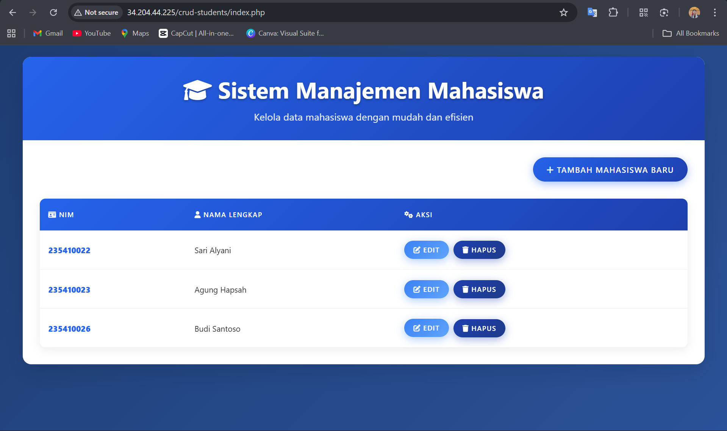
- Latihan
Buat request POST menggunakan perintah curl untuk mengirim data mahasiswa dari vm client ke vm server aplication, jika berhasil cek data nya di vm server mysql.
curl -X POST http://PublicIPVMServerApp/crud-students/api.php \

